Содержание

Пояснительная записка

Тематические задачи для проведения промежуточной аттестации обучающихся по учебным предметам.

Контрольные задания для проведения промеждуточной аттестации обучающихся по учебному предмету «Вождение транспортных средств категории «А» (с механической трансмиссией / с автоматической трансмиссией)».

Вопросы и задания для проведения квалификационного экзамена по учебным предметам.

Пояснительная записка
Промежуточная аттестация и проверка теоритических знаний при проведении квалификационного экзамена проводятся с использованием материалов, утверждаемых руководителем организации, осуществляющей образовательную деятельность.
Промежуточная аттестация обучающихся по теоритическим предметам обучения осуществляется в форме итоговых контрольных работ. Итоговые контрольные работы проводятся в соответствии с календарным учебным графиком прохождения программы подготовки водителей транспортных средств категории «А».
Промежуточная аттестация по практическому вождению транспортных средств осуществляется путем выполнения итоговой контрольной работы по учебному предмету «Вождение транспортных средств категории «А».
При получении учащимися по теоритическим предметам обучения и по практическому вождению транспортных средств положительных итоговых отметок (удовлетворительно, хорошо, отлично) в свидетельство о профессии водителя выставляются оценки «зачет/зачтено». Лица, получившие по итогам промежуточной аттестации неудовлетворительную оценку, к сдаче квалификационного экзамена не допускаются.
Профессиональная подготовка завершается итоговой аттестацией в форме квалификационного экзамена. Квалификационный экзамен включает в себя практическую квалификационную работу и проверку теоретических знаний.
Проверка теоритических знаний при проведении квалификационного экзамена проводится в два этапа:
- Решение экзаменационных билетов категории «А», утвержденных Госавтоинспекцией МВД России, действующих на момент сдачи экзамена (проверяются знания предметов «Основы законодательства в сфере дорожного движения», « Основы управления транспортными средствами категории «А»; «Первая помощь при дорожно-транспортном проишествии»).
- Ответ на билет, содержащий вопрос по предмету:
«Устройство и техническое обслуживание транспортных средств категории «А» как объектов управления».
Практическая квалификационная работа при проведении квалификационного экзамена состоит из двух этапов. На первом этапе проверяются первоначальные навыки управления транспортным средством категории «А» на закрытой площадке или автодроме.
Результаты квалификационного экзамена оформляются протоколом с выставлением среднеарифметической оценки, полученной в соответствии с правилами округления.По результатам квалификационного экзамена выдается свидетельство о профессии водителя.
При обучении вождению на транспортном средстве, оборудованном автоматической трансмиссией, в свидетельстве о профессии водителя делается соответствующая запись.
Индивидуальный учет результатов освоения обучающимися образовательных программ, а также хранение в архивах информации об этих результатах осуществляются организацией, осуществляющей образовательную деятельность на бумажных и (или) электронных носителях.

Задачи для проведения промежуточной аттестации обучающихся по учебным предметам

Тематические задачи для проведения промежуточной аттестации обучающихся по учебному предмету «Основы законодательства в сфере дорожного движения»
Задача 1
Сколько полос для движения имеет проезжая часть данной дороги?

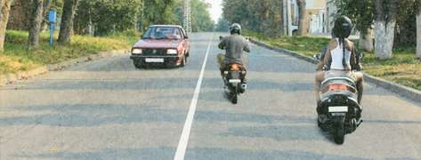
- Одну полосу
- Две полосы
- Три полосы

Задача 2
Что означает термин «Обгон»?
- Опережение одного или нескольких транспортных средств, связанное с выездом на полосу (сторону проезжей части), предназначенную для встречного движения, и последующим возвращением на ранее занимаемую полосу (сторону проезжей части)
- Опережение одного или нескольких транспортных средств, связанное с выездом из занимаемой полосы
- Любое опережение одного или нескольких транспортных средств

Задача 3
Главная дорога показана:
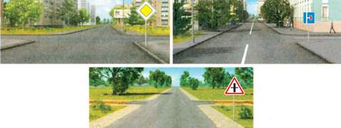
- Только на левом верхнем рисунке
- На левом верхнем и нижнем рисунках
- На всех рисунках

Задача 4
Что называется разрешённой максимальной массой транспортного средства?
- Максимально допустимая для перевозки масса груза, установленная предприятием-изготовителем
- Масса снаряженного транспортного средства без учета массы водителя, пассажиров и груза, установленная предприятием-изготовителем
- Масса снаряженного транспортного средства с грузом, водителем и пассажирами, установленная предприятием-изготовителем в качестве максимально допустимой

Задача 5
Сколько полос для движения имеет данная дорога?

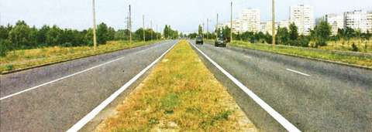
- Две
- Четыре
- Пять
Задача 6
Может ли владелец мотоцикла с рабочим объемом двигателя внутреннего сгорания, не превышающим 125 куб.см и максимальной мощностью, не превышающей 11 кВт, передавать управление этим транспортным средством в своем присутствии другому лицу, имея при этом соответствующий страховой полис?
- Может при наличии у этого лица водительского удостоверения на право управления транспортным средством категории «А» или подкатегории «А1»
- Может при наличии у этого лица водительского удостоверения на право управления транспортным средством подкатегории «В1»
- Может при наличии у этого лица водительского удостоверения на право управления транспортным средством категории «M»
- Может во всех перечисленных случаях
Задача 7
Сколько перекрёстков изображено на рисунке?
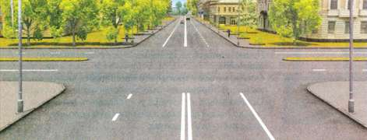
- Один
- Два
- Четыре
Задача 8
Разрешается ли водителям транспортных средств занимать место в организованной транспортной колонне?
- Разрешается
- Разрешается, если на дороге имеется не более трех полос для движения э
- Разрешается, если скорость движущихся в колонне транспортных средств не более 30 км/ч
- Запрещается

Задача9
Выезд из двора или с другой прилегающей территории:
- Считается перекрёстком равнозначных дорог
- Считается перекрёстком неравнозначных дорог
- Не считается перекрёстком

Задача 10
Какой маневр намеревается выполнить водитель легкового автомобиля?
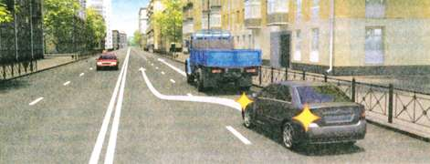
- Обгон
- Перестроение с дальнейшим опережением
- Объезд

Правильные ответы
№ задачи | 1 | 2 | 3 | 4 | 5 | 6 | 7 | 8 | 9 | 10
№ ответа | 2 | 1 | 2 | 3 | 4 | 1 | 1 | 4 | 3 | 2

Тематические задачи для проведения промежуточной аттестации обучающихся по учебному предмету «Психофизиологические основы деятельности водителя»

Задача 1.
Избирательная направленность восприятия на тот или иной объект это-
  - Мышление
  - Восприятие
  - внимание

Задача 2.
Познавательный процесс, формирующий субъективную картину мира это-
    - память
    - восприятие
    - мышление

Задача 3.
Утомление это?
      - Длительная усталость, не устраняющаяся даже после длительного отдыха
      - Временное снижение работоспособности, которое восстанавливается после отдыха
      - Состояние, возникающее вследствие долгого отсутствия отдыха организма человека

Задача 4.
Свойства внимания:
        - Устойчивость, концентрация, распределение, переключение, объем
        - Предметность, целостность, структурность, константность, осмысленность, апперцепция.
        - Сравнение, анализ, синтез, абстрагирование и обобщение

Задача 5.
Что относится к вербальному средству общения?
          - Рукопожатие
          - Мимика
          - язык

Задача 6.
К эмоциональному состоянию человека относится:
            - Предметность, целостность, структурность, константность, осмысленность, апперцепция.
            - Гнев, тревога, страх, эйфория, стресс, фрустрация
            - Сравнение, анализ, синтез, абстрагирование и обобщение.
Задача 7.
Способность к накоплению, хранению, и воспроизведению опыта и информации это-
                - Внимание
                - Память
                - Мышление

Задача 8.
Высшая степень познания человеком действительности это-?
                - Память
                - Внимание
                - Мышление

Задача 9.
Функции: прагматическая, формирования и развития, подтверждения, объединения-разъединения людей, организации и поддержания межличностных отношейний, внутриличностная являются?
- Функциями общения
- Функциями мышления
- Функциями внимания

Задача 10.
Общение это-
- Связь между людьми, в ходе которой возникает психологический контакт, проявляющийся в обмене информацией, взаимовлиянии, взаимопереживании, взаимопонимании
- Избирательная направленность восприятия на тот или иной объект
- Познавательный процесс, формирующий субъективную картину мира.

Правильные ответы
№ задачи | 1 | 2 | 3 | 4 | 5 | 6 | 7 | 8 | 9 | 10
№ ответа | 2 | 1 | 2 | 2 | 3 | 2 | 2 | 3 | 1 | 1

Тематические задачи для проведения промежуточной аттестации обучающихся по учебному предмету «Основы управления транспортными средствами»

Задача 1.
Двигаясь в прямом направлении, Вы попали на небольшой участок обледенелой дороги. Что следует предпринять в такой ситуации?
  - Не меняя положения рулевого колеса и скорости движения, проехать скользкий участок дороги.
  - Не меняя положения рулевого колеса, выключить передачу и двигаться накатом.
  - Не меняя положения рулевого колеса, увеличит скорость на этом участке.

Задача 2.
Как влияет увеличение скорости движения на величину центробежной силы при повороте?
    - Центробежная сила увеличивается.
    - Центробежная сила не изменяется.
    - Центробежная сила уменьшается.

Задача 3.
Как должен действовать водитель, если произошел внезапный разрыв шины переднего колеса автомобиля?
      - Пытаться сохранить прямолинейное движение и резко затормозить.
      - Пытаться сохранить прямолинейное движение и плавно затормозить до полной остановки автомобиля.

Задача 4.
Какое транспортное средство, движущееся во встречном направлении, создает иллюзию, что оно движется с большей скоростью, чем в действительности?
        - Транспортное средство, имеющее большие габариты (автопоезд, автобус).
        - Мотоцикл.
        - Легковой автомобиль.

Задача 5.
В каком случае при движении на повороте дороги устойчивость автомобиля будет выше?
          - При движении с большей скоростью.
          - При движении с меньшей скоростью.

Задача 6.
Какие последствия может вызвать размещение тяжелого груза на багажнике, установленном на крыше легкового автомобиля?
              - Уменьшит устойчивость автомобиля против опрокидывания.
              - Увеличит устойчивость автомобиля против опрокидывания.
            - Уменьшит длину тормозного пути автомобиля.

Задача 7.
В каком случае создается иллюзия, что скорость автомобиля меньше, чем в действительности?
              - При движении по дороге, проходящей на открытой местности.
              - При движении по лесной дороге.

Задача 8.
Может ли произойти боковой занос автомобиля, оборудованного антиблокировочной системой тормозов (ABS) при движении на закруглении дороги?
                - Может.
                - Не может.

Задача 9.
Что рекомендуется водителю при движении по дороге, покрытой грязью?
- Увеличить интервал и дистанцию, снизить скорость движения.
- Уменьшить интервал и дистанцию.
- Снизить скорость движения.

Задача 10.
Влияет ли на устойчивость автомобиля величина радиуса поворота дороги?
- Влияет.
- Не влияет

Правильные ответы
№ задачи | 1 | 2 | 3 | 4 | 5 | 6 | 7 | 8 | 9 | 10
№ ответа | 1 | 1 | 2 | 1 | 2 | 1 | 1 | 1 | 1 | 1

Тематические задачи для проведения промежуточной аттестации обучающихся по учебному предмету «Первая помощь при дорожно-транспортном происшествии»

Задача 1.
В каком из нижеперечисленных случаях первая помощь не оказывается?
  - Отсутствие сознания, дыхания и кровообращения.
  - Травмы различных областей тела и наружные кровотечения.
  - Инородные тела верхних дыхательных путей.
  - Ожоги, эффекты воздействия высоких температур, теплового излучения.
  - Отморожение и другие эффекты воздействия низких температур.
  - Отравления.
  - Острые инфекционные заболевания.

Задача 2.
Что является целью придания пострадавшему оптимального положения тела?
    - Повышение удобства для человека, оказывающего первую помощь.
    - Обеспечение доступа для наложения повязок, кровоостанавливающих жгутов и т.д.
    - Придание пострадавшему удобного положения, обеспечивающего ему комфорт, уменьшающего степень его страданий и не усугубляющего нарушения жизненно важных функций.
    - Предупреждение или снижение риска самопроизвольного перемещения тела пострадавшего.

Задача 3.
Какие основные признаки закупорки инородным телом верхних дыхательных путей тяжелой степени наблюдаются у пострадавшего?
      - Не может дышать или дыхание явно затруднено (шумное, хриплое), хватается за горло, не может говорить, только кивает.
      - Хватается за горло, кашляет, просит о помощи.
      - Надрывно кашляет, пытается что-то сказать, лицо багровеет.
      - Жалуется на наличие инородного тела в дыхательных путях, говорит, что «поперхнулся», просит постучать по спине.

Задача 4.
Если в ране находится инородный предмет, какие действия необходимо предпринять?
        - Срочно извлечь из раны инородный предмет, остановить кровотечение доступными способами, вызвать скорую медицинскую помощь.
        - Не извлекать из раны инородный предмет, наложить повязку вокруг инородного предмета, предварительно зафиксировав его салфетками или бинтами, вызвать скорую медицинскую помощь.
        - Не предпринимать никаких действий до прибытия медицинских работников.
        - Обработать рану раствором антисептика, закрыть рану стерильной салфеткой, вызвать скорую медицинскую помощь.
        - Аккуратно удалить инородный предмет, кровотечение из раны остановить путем заполнения ее стерильными салфетками, вызвать скорую медицинскую помощь, положить холод на место ранения.

Задача 5.
Какова цель обзорного осмотра пострадавшего?
          - Оценить его общее состояние.
          - Обнаружить явные признаки наружного кровотечения (прежде всего, артериального).
          - Попытаться обнаружить ранения различных областей тела.
          - Определить, нуждается ли пострадавший в оказании первой помощи.

Задача 6.
В каких случаях, из перечисленных ниже, вы станете накладывать кровоостанавливающий жгут?
            - При артериальном кровотечении.
            - При обильном венозном кровотечении.
            - При всех видах сильного кровотечения.
            - При определении большой лужи крови.

Задача 7.
Что, из перечисленного ниже, не относится к мероприятиям первой помощи?
              - Мероприятия по оценке обстановки и обеспечению безопасных условий для оказания первой помощи, вызов скорой медицинской помощи.
              - Определение наличия сознания и признаков жизни у пострадавшего.
              - Мероприятия по проведению сердечно-легочной реанимации.
              - Мероприятия по применению обезболивающих средств при тяжелых травмах и шоке.
              - Мероприятия по осмотру пострадавшего, остановке наружного кровотечения и оказанию первой помощи при травмах, отравлениях и других состояниях, угрожающих жизни и здоровью пострадавшего.
              - Придание пострадавшему оптимального положения тела и контроль состояния пострадавшего (сознание, дыхание, кровообращение).
              - Оказание психологической поддержки пострадавшему и передача его бригаде скорой медицинской помощи.

Задача 8.
Какова последовательность подробного осмотра пострадавшего, находящегося в сознании?
                - Голова, шея, грудная клетка, живот, ноги и руки.
                - Грудная клетка, голова и шея, ноги и руки, живот.
                - Голова, грудная клетка, живот, шея, руки и ноги,
                - Ноги и руки, голова и шея, грудная клетка и живот.

Задача 9.
Какой способ максимально быстро останавливает артериальные кровотечения?
- Наложение кровоостанавливающего жгута,
- Наложение давящей повязки.
- Пальцевое прижатие артерии.
- Прямое давление на рану.

Задача 10.
Какое действие Вы выполните после того, как у пострадавшего, которому проводилась сердечно-легочная реанимация, появились признаки жизни?
- Придать пострадавшему устойчивое боковое положение и контролировать состояние пострадавшего.
- Продолжить сердечно-легочную реанимацию с осторожностью.
- Позвонить и отменить вызов скорой медицинской помощи.
- Прекратить проведение сердечно-легочной реанимации.

Правильные ответы
№ задачи | 1 | 2 | 3 | 4 | 5 | 6 | 7 | 8 | 9 | 10
№ ответа | 7 | 3 | 1 | 2 | 2 | 1 | 4 | 1 | 3 | 1

Тематические задачи для проведения промежуточной аттестации обучающихся по учебному предмету «Устройство и техническое обслуживание транспортных средств категории «А» как объектов управления»

Задача 1.
При возникновении какой неисправности Вам запрещено дальнейшее движение даже до места ремонта или стоянки?
  - Неисправна рабочая тормозная система.
  - Неисправна система выпуска отработавших газов.
  - Не работает стеклоомыватель.

Задача 2.
При возникновении какой неисправности Вам запрещено дальнейшее движение даже до места ремонта или стоянки?
    - Не работает стеклоподъемник.
    - Неисправно рулевое управление.
    - Неисправен глушитель.

Задача 3.
В каком случае Вам запрещается дальнейшее движение на автомобиле с прицепом даже до места ремонта или стоянки?
      - Не установлен опознавательный знак автопоезда.
      - Отсутствуют предусмотренные конструкцией зеркала заднего вида.
      - Неисправно сцепное устройство.

Задача 4.
При какой неисправности Вам запрещено дальнейшее движение на транспортном средстве во время дождя или снегопада?
        - Не работают в установленном режиме стеклоочистители.
        - Не действует стеклоочиститель со стороны водителя.
        - Не работают предусмотренные конструкцией транспортного средства стеклоомыватели.

Задача 5.
В каких случаях Вам запрещается дальнейшее движение даже до места ремонта или стоянки с негорящими (из-за неисправности) фарами и задними габаритными огнями?
          - Только в условиях недостаточной видимости.
          - Только в темное время суток.
          - В обоих перечисленных случаях.

Задача 6.
Разрешается ли движение до места ремонта или стоянки в темное время суток с негорящими (из-за неисправности) фарами и задними габаритными огнями?
            - Запрещается только на дорогах без искусственного освещения,
            - Запрещается.
            - Разрешается.

Задача 7.
При какой неисправности тормозной системы Вам запрещается эксплуатация транспортного средства?
              - Не включается контрольная лампа стояночной тормозной системы.
              - Стояночная тормозная система не обеспечивает неподвижное состояние транспортного средства с полной нагрузкой на уклоне до 16 % включительно.
              - Уменьшен свободный ход педали тормоза.
Задача 8.
При каком значении суммарного люфта в рулевом управлении допускается эксплуатация легкового автомобиля?
                - Не более 10 градусов.
                - Не более 20 градусов.
                - Не более 25 градусов.

Задача 9.
Какая наименьшая величина остаточной высоты рисунка протектора допускается при эксплуатации мотоцикла?
- 0,8 мм.
- 1,0 мм.
- 1,6 мм.
- 2,0 мм.

Задача 10.
Какая наименьшая величина остаточной высоты рисунка протектора допускается при эксплуатации легкового автомобиля?
- 0,8 мм.
- 1,0 мм.
- 1,6 мм.
- 2,0 мм.

Правильные ответы
№ задачи | 1 | 2 | 3 | 4 | 5 | 6 | 7 | 8 | 9 | 10
№ ответа | 1 | 2 | 3 | 2 | 3 | 2 | 2 | 1 | 1 | 3

Тематические задачи для проведения промежуточной аттестации обучающихся по учебному предмету “Основы управления транспортными средствами категории «А»”

Задача 1.
В каких случаях запрещается эксплуатация мотоцикла?
      - При отсутствии предусмотренных конструкцией дуг безопасности, подножек, поперечных рукояток для пассажиров в седле.
      - Только при отсутствии предусмотренных конструкцией дуг безопасности.
      - Только при отсутствии предусмотренных конструкцией подножек, поперечных рукояток для пассажиров в седле.

Задача 2.
Чем может быть создана угроза безопасности?
        - Ножным тормозом, сильно действующим на одну сторону.
        - Помехами в приеме дорожных радиопередач.
        - Слишком большим свободным ходом в рулевом управлении.

Задача 3.
При движении в условиях тумана расстояние до предметов представляется?
          - Большим, чем в действительности
          - Меньшим, чем в действительности
          - Соответствующим действительности.

Задача 4.
Каковы типичные признаки наступившего утомления водителя?
            - Сонливость, вялость, притупление внимания
            - Возбужденность, раздражительность
            - Головокружение, резь в глазах, повышенная потливость

Задача 5.
Стоп-сигналы не работают. Что Вы сделаете?
              - Немедленно отремонтируете.
              - Замените тормозную жидкость.

Задача 6.
Какие из перечисленных требований являются обязательными при перевозке детей?
                - Запрещается перевозка детей до 12-летнего возраста на переднем сиденье без использования детских удерживающих устройств.
                - Запрещается перевозка детей до 12-летнего возраста на заднем сиденье мотоцикла.
                - Оба требования являются обязательным.

Задача 7.
Когда Вам разрешается включать задние противотуманные фонари?
- Если из-за тумана дальность видимости составляет 100м.
- Если из-за тумана дальность видимости составляет менее 50м.
- Если из-за сильного дождя ухудшена видимость.

Задача 8.
Как необходимо обезопасить легковой автомобиль с ручным переключением передач на горе против самопроизвольного скатывания?
- Привести в действие стояночный тормоз.
- Привести рычаг переключения передач в нейтральное положение.
- Включить первую или заднюю скорость.

Задача 9.
Что необходимо принимать во внимание при наличии подголовников?
  - Они оптимально регулируются на заводе.
  - В соответствии с инструкцией по эксплуатации следует регулировать по высоте головы.
  - На задних сиденьях они заменяют ремни безопасности.

Задача 10.
К чему приводит аквапланирование (скольжение по воде)?
    - Транспортным средством невозможно управлять и тормозить.
    - Руль тяжелее вращается.
    - Транспортное средство может съехать с проезжей части.

Правильные ответы
№ задачи | 1 | 2 | 3 | 4 | 5 | 6 | 7 | 8 | 9 | 10
№ ответа | 1 | 1 | 1 | 1 | 1 | 3 | 2 | 1 | 2 | 1

Контрольные задания для проведения промежуточной аттестации обучающихся по учебному предмету «Вождение транспортных средств категории «А» (с механической трансмиссией)»

Контрольное задание №1

Оценка. Руководство по оценке
Название: начало движения, движение по кольцевому маршруту с остановками у заданного ориентира и стоп-линии; проезд «габаритного коридора»; движение по «габаритному полукругу»; движение по «змейке» передним ходом; проезд по «колейной доске»; движение по «габаритной восьмерке»; разгон и торможение с остановкой у стоп-линии.

Общая характеристика процесса оценки
Для подтверждения освоения данного задания обучающемуся необходимо продемонстрировать умения самостоятельно начинать движение, двигаться по кольцевому маршруту с остановками у заданного ориентира и стоп-линии; проезжать «габаритный коридор»; двигаться по «габаритному полукругу»; двигаться по «змейке» передним ходом; совершать проезд по «колейной доске»; совершать движение по «габаритной восьмерке»; разгоняться и тормозить с остановкой у стоп-линии.
Виды и способы оценки должны соответствовать содержанию задания и могут включать в себя:
- решение ситуационных задач (тестов);
- выполнение практических действий.
Итоговая оценка должна обязательно носить комплексный характер.
Для фиксирования результатов оценки следует составить контрольную ведомость обучающегося.

Общие принципы и подходы к оценке
Оптимальным методом оценки выполнения задания может служить демонстрация обучающимся умений и знаний, позволяющая получить подтверждение его компетенций в управлении автомобилем на автодроме (закрытой площадке).
Для подтверждения освоения данного задания обучающемуся необходимо продемонстрировать умения самостоятельно начинать движение, двигаться по кольцевому маршруту с остановками у заданного орентира и стоп-линии; проезжать «габаритный коридор»; двигаться по «габаритному полукругу»; двигаться по «змейке» передним ходом; разгоняться и тормозить у стоп-линии.
Целесообразным может также быть и устный или программированный опрос. Формулировки вопросов и требования к практическим заданиям должны быть четкими, ясными и доступными для понимания обучающимся.
Лицам, проводящим оценку, следует документально фиксировать методы, используемые для оценки всех действий по выполнению задания.
«Габаритный коридор», « Габаритный полукруг», «Разгон- торможение»
Вам предстоит выполнить: трогание с места в стартовых воротах; движение по прямой в габаритном коридоре; движение по траектории «габаритный полукруг»; переключение передачи с низшей на высшую и обратно; остановку перед линией «стоп» на расстоянии не более 0,4 м, а также подачу сигналов рукой.
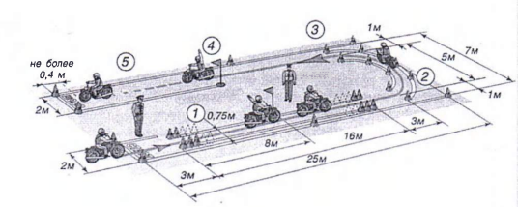

Упражнение начинается в стартовых воротах, где Вы должны плавно начать движение на первой передаче и затем въехать в “габаритный коридор”. Скорость движения выбираете самостоятельно, с учетом того, чтобы мотоцикл был устойчив и в тоже время, чтобы двигатель работал с разумными оборотами.
Когда мотоцикл приблизится к контрольной стойке, обозначающей половину длины коридора, Вы должны будете подать сигнал левого поворота вытянуть левую руку горизонтально в сторону (или вытянуть правую руку и согнуть ее в локте под углом 90° вверх). Сразу же после проезда контрольной стойки руку надо вернуть обратно на руль. Далее Вам предстоит проехать по “габаритному полукругу”, что практически является обычным разворотом. На выходе из этого “разворота” Вы обязаны немного разогнаться и переключиться на вторую передачу.
Приближаясь к контрольной стойке “Торможение”, следует подготовиться к переключению со второй передачи на первую или нейтраль и к последующей остановке перед линией “СТОП”. Будет лучше,если Вы заранее спланируете свои действия:
— около контрольной стойки “Торможение” сбросить газ;
— переключить вторую передачу на первую или нейтраль;
— подать сигнал торможения, для чего левую или правую руку поднять вертикально вверх с выпрямленным локтем;
— остановиться перед линией “СТОП” так, чтобы расстояние между линией и передним колесом получилось не более 40 см.
Ошибки при выполнении упражнения “Габаритный коридор”, “Габаритный полукруг”, “Разгон-торможение”
Грубые ошибки — 5 штрафных баллов:
— Отклонение от заданной траектории.
— Сбиты элементы разметочного оборудования или пересечена линия горизонтальной разметки площадки.
— Касание ногой поверхности площадки при выполнении упражнения. Не подан рукой сигнал левого поворота (разворота).
— Остановка перед линией “СТОП” произведена на расстоянии более 0,4 м или линия была пересечена.
Средние ошибки — 3 штрафных балла:
— При трогании с места в стартовых воротах двигатель заглох.
— Сигнал левого поворота (разворота) рукой подан после проезда середины «габаритного коридора».
— Не произведено переключение передачи с низшей на высшую или с высшей на низшую.
— Не включена нейтральная передача после остановки при работающем двигателе.
Мелкие ошибки — 1 штрафной балл:
— Не подан рукой сигнал торможения.
— Перед линией “СТОП” произведено резкое торможение (блокировка колеса).
— Не включил ближний свет фары.
«Змейка», «Колейная доска», «Движение с малой скоростью»
Вам предстоит выполнить: трогание с места в стартовых воротах; движение по траектории “змейка”; движение по “колейной доске”; движение в “габаритном коридоре” с малой скоростью и остановку перед линией “СТОП”.
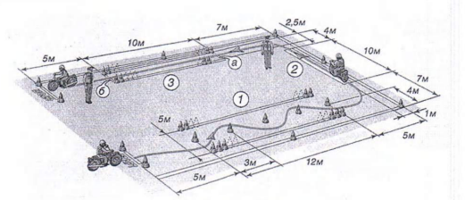
Выполнение упражнения:
Начинать движение от линии “СТАРТ” надо с таким расчетом, чтобы при въезде на “змейку” первый разметочный конус оказался от Вас слева. Затем, грамотно работая рулем и газом. Вы должны объехать оставшиеся 4 конуса и по большому радиусу въехать на “колейную доску”. Здесь придется проявить мастерство удержания мотоцикла в движении по прямой линии. Далее Вас ждет “габаритный коридор” (длиной 10 м), по которому Вы обязаны проехать с малой скоростью за время не менее 5 сек и при этом не коснуться поверхности площадки ногой.
Заканчивается упражнение перед линией “СТОП”, где надо будет плавно остановиться.
Типичные ошибки при выполнении упражнения “Змейка”, “Колейная доска”, “Движение с малой скоростью”:
Грубые ошибки — 5 штрафных баллов:
— Отклонение от заданной траектории.
— Сбиты элементы разметочного оборудования или пересечена линия горизонтальной разметки площадки.
— Касание ногой поверхности площадки при выполнении упражнения.
— Пересечена линия “СТОП”.
Средние ошибки — 3 штрафных балла:
— При трогании с места в стартовых воротах двигатель заглох.
— Не выполнен временной норматив при движении с малой скоростью в «габаритном коридоре».
— Не включена нейтральная передача после остановки при работающем двигателе.
Мелкие ошибки — 1 штрафной балл:
— Не подан рукой сигнал торможения.
— Перед линией “СТОП” произведено резкое торможение (блокировка колеса).
— Не включил ближний свет фары.

«Габаритная восьмерка»
Вам предстоит выполнить: трогание с места в стартовых воротах, движение по траектории “габаритная восьмерка” и остановку перед линией “СТОП”
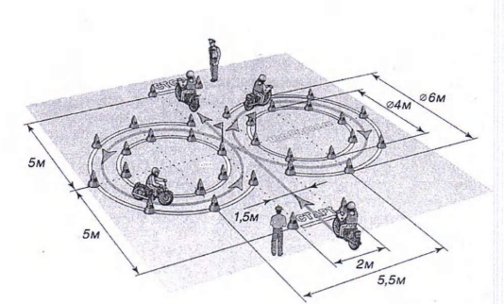
Выполнение упражнения:
Вначале Вы должны проехать по правому кругу, затем плавно перейти на левый, и потом остановиться перед линией “СТОП”.
Ошибки при выполнении упражнения “Габаритная восьмерка”:
Грубые ошибки — 5 штрафных баллов:
— Отклонение от заданной траектории.
— Сбиты элементы разметочного оборудования или пересечена линия горизонтальной разметки площадки.
— Касание ногой поверхности площадки при выполнении упражнения.
— Пересечена линия “СТОП”.
Средние ошибки — 3 штрафных балла:
— При трогании с места в стартовых воротах двигатель заглох.
—Не включена нейтральная передача после остановки при работающем двигателе
Мелкие ошибки — 1 штрафной балл:
— Не включил ближний свет фары.

Вопросы и задания для проведения квалификационного экзамена

Вопросы для проведения квалификационного экзамена по учебному предмету « Устройство и техническое обслуживание транспортных средств категории «А» как объектов управления»

1.Классификация и основные технические характеристики транспортных средств категории «А»
2. Общее устройство транспортных средств категории «А»: назначение основных агрегатов и систем, назначение и расположение органов управления, контрольно-измерительных приборов, индикаторов, звуковых сигнализаторов и сигнальных ламп.
3. Общее устройство и принцип работы двухтактного двигателя внутреннего сгорания.
4. Общее устройство и принцип работы четырехтактного двигателя внутреннего сгорания.
5. Электронная система управления двигателем.
6. Виды бензинов, применяемых в двигателях с различной степенью сжатия
7. Назначение и состав ходовой части транспортных средств категории «А».
8. Виды мотоциклетных колес. Крепление колес
9. Конструкция и маркировка мотоциклетных шин. Условия эксплуатации шин, обеспечивающие их надежность.
10. Тормозные жидкости, их виды, состав и правила применения. Ограничения по смешиванию различных типов тормозных жидкостей.
11. Аккумуляторные батареи, их назначение, общее устройство и маркировка.
12. Меры безопасности и защиты окружающей природной среды при эксплуатации транспортного средства.
13. Назначение, общее устройство и принцип работы стартера. Признаки неисправности стартера.
14. Общее устройство и принцип работы внешних световых приборов и звуковых сигналов.
15. Подготовка транспортного средства к техническому осмотру. Содержание диагностической карты.
16. Маркировка и правила применения пластичных смазок.

Вождение транспортных средств категории «А» (с механической трансмиссией / с автоматической трансмиссией)
Квалификационный экзамен

1. Содержание экзамена
  - Экзамен проводится с целью проверки у кандидатов в водители навыков управления ТС конкретной категории на автодроме (закрытой площадке) и определения возможности допуска к экзамену в ГИБДД.
  - При проведении первого этапа квалификационного экзамена у кандидата в водители проверяются соответствующие действия, умение и навыки:
- пользования органами управления ТС;
- зеркалами заднего вида;
- трогания с места;
- маневрирования в ограниченном пространстве передним ходом;
- построения оптимальной траектории маневра;
- оценки дистанции, интервала, габаритных параметров ТС;
- переключения передач; остановки в обозначенном месте;
- постановки ТС на стоянку параллельно краю проезжей части;
- разворота на 180° передним и задним ходом в ограниченном пространстве;
  - Первый этап квалификационного экзамена проводится на закрытой от движения площадке или автодроме (далее - площадка) по комплексам испытательных упражнений для конкретной категории ТС.
  - Комплексы испытательных упражнений содержат:
1.4.1. Для кандидатов в водители ТС категории «А» :
- упражнение № 1 - «Габаритный коридор»; «Габаритный полукруг», «Разгон- торможение»;
- упражнение № 2 - «Змейка», «Колейная доска», «Движение с малой скоростью»;
- упражнение № 3 - «Габаритная восьмерка.
2. Порядок проведения первого этапа квалификационного экзамена
2.1 Экзаменатор знакомит кандидата в водители с формой, методом, порядком проведения экзамена, системой оценки и предлагает выполнить в определенной последовательности все упражнения, предусмотренные комплексом для конкретной категории ТС.
  - По командам экзаменатора кандидат в водители занимает место в экзаменационном ТС, осуществляет подготовку к движению и выполняет упражнения.
  - При проведении экзамена экзаменатор контролирует ход выполнения задания, ведет хронометраж времени, подает команды кандидату в водители, классифицирует с помощью контрольной таблицы и фиксирует в экзаменационном листе ошибки, суммирует количество набранных кандидатом в водители штрафных баллов и выставляет оценку за выполнение каждого упражнения и экзамена в целом. Экзаменатор обеспечивает соблюдение общих требований безопасности на площадке при проведении экзамена.
  - Ведомость с результатами экзамена подписывается экзаменатором.

3. Система оценки
- Итоговая оценка выставляется на основании оценок за выполнение всех упражнений, предусмотренных комплексом для конкретной категории ТС.
- Правильность выполнения задания каждого упражнения оценивается по системе: положительная оценка «ВЫПОНИЛ», отрицательная – «НЕ ВЫПОЛНИЛ».
Для каждого упражнения определен перечень типичных ошибок, которые делятся на грубые, средние и мелкие. В соответствии с этой классификацией за совершение каждой ошибки кандидату в водители начисляются штрафние баллы: за грубую- 5, за среднюю-3, за мелкую-1.
Оценка «ВЫПОЛНИЛ» выставляется, когда кандидат в водители при выполнении упражнения не допустил ошибок или сумма штрафных баллов за допущенные ошибки составляет менее 4.
Оценка «НЕ ВЫПОЛНИЛ» выставляется, когда сумма штрафных баллов за допущенные ошибки составляет 4 или более.
- Итоговая оценка «СДАЛ» за практический экзамен выставляется, когда кандидат в водители получил оценку «ВЫПОЛНИЛ» за все упражнения предусмотренные комплексом для конкретной категории ТС.
Итоговая оценка «НЕ СДАЛ» высталяется, когда кондидатв водители получил оценку «НЕ ВЫПОЛНИЛ» за два упражнения из всех, предусмотренных комплексом или отказался от выполнения одного упражнения.
4. Испытательные упражнения для проведения
квалификационного экзамена
  - «Габаритный коридор», «Габаритный полукруг», «Разгон- торможение»
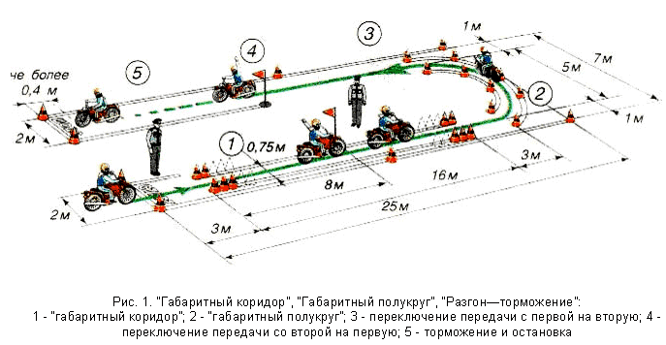
Вам предстоит выполнить: трогание с места в стартовых воротах; движение по прямой в габаритном коридоре, движение по траектории «габаритный полукруг»; переключение передачи с низшей на высшую и обратно; остановку перед линией «СТОП» на расстоянии не более 0,4 м, а также подачу сигналов рукой (рис. 1).
Упражнение начинается в стартовых воротах, где вы должны плавно начать движение на первой передаче и затем въехать в «габаритный коридор». Скорость движения выбираете самостоятельно, с учетом того, чтобы мотоцикл был устойчив и в тоже время, чтобы двигатель работал с разумными оборотами. Когда мотоцикл приблизится к контрольной стойке, обозначающей половину длины коридора, вы должны будете подать сигнал левого поворота вытянуть левую руку горизонтально в сторону (или вытянуть правую руку и согнуть ее в локте под углом 90° вверх). Сразу же после проезда контрольной стойки руку надо вернуть обратно на руль. Далее вам предстоит проехать по «Габаритному полукругу», что практически является обычным разворотом. На выходе из этого «разворота» вы обязаны немного разогнаться и переключиться на вторую передачу.
Приближаясь к контрольной стойке «Торможение», следует подготовиться к переключению второй передачи на первую или нейтраль и к последующей остановке перед линией «СТОП». Будет лучше,если Вы заранее спланируете свои действия:
- около контрольной стойки «Торможение» сбросить газ;
- переключить вторую передачу на первую или нейтраль;
- подать сигнал торможения, для чего левую или правую руку поднять вертикально вверх с выпрямленным локтем;
- остановиться перед линией «СТОП» так, чтобы расстояние между линией и передним колесом получилось не более 40 см.
Ошибки при выполнении упражнения «Габаритный коридор», «Габаритный полукруг», «Разгон—торможение»
Грубые ошибки - 5 штрафных баллов
Отклонение от заданной траектории.
Сбиты элементы разметочного оборудования или пересечена линия горизонтальной разметки площадки.
Касание ногой поверхности площадки при выполнении упражнения. Не подан рукой сигнал левого поворота (разворота).
Остановка перед линией “СТОП” произведена на расстоянии более 0,4 м или линия была пересечена.
Средние ошибки - 3 штрафных балла
При трогании с места в стартовых воротах двигатель заглох.
Сигнал левого поворота (разворота) рукой подан после проезда середины "габаритного коридора".
Не произведено переключение передачи с низшей на высшую или с высшей на низшую.
Не включена нейтральная передача после остановки при работающем двигателе.
Мелкие ошибки - 1 штрафной балл
Не подан рукой сигнал торможения.
Перед линией “СТОП” произведено резкое торможение (блокировка колеса).

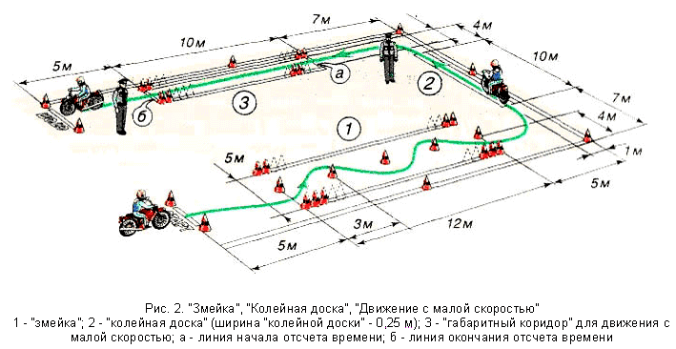
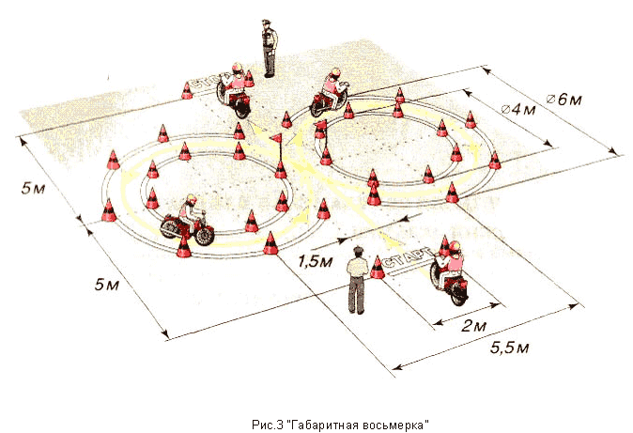
4.2.«Змейка», «Колейная доска», «Движение с малой скоростью»
Вам предстоит выполнить: трогание с места в стартовых воротах; движение по траектории “ змейка ”; движение по “колейной доске”; движение в “габаритном коридоре” с малой скоростью и остановку перед линией “СТОП”
Начинать движение от линии “СТАРТ” надо с таким расчетом, чтобы при въезде на “змейку” первый разметочный конус оказался от Вас слева. Затем, грамотно работая рулем и газом. Вы должны объехать оставшиеся 4 конуса и по большому радиусу въехать на “колейную доску”. Здесь придется проявить мастерство удержания мотоцикла в движении по прямой линии. бДалее Вас ждет “габаритный коридор” (длиной 10 м), по которому Вы обязаны проехать с малой скоростью за время не менее 5 сек и при этом не коснуться поверхности площадки ногой. Заканчивается упражнение перед линией “СТОП”, где надо будет плавно остановиться.
Типичные ошибки при выполнении упражнения “Змейка”, “Колейная доска”, “Движение с малой скоростью”
Грубые ошибки - 5 штрафных баллов
Отклонение от заданной траектории.
Сбиты элементы разметочного оборудования или пересечена линия горизонтальной разметки площадки.
Касание ногой поверхности площадки при выполнении упражнения.
Пересечена линия “СТОП”.
Средние ошибки - 3 штрафных балла
При трогании с места в стартовых воротах двигатель заглох.
Не выполнен временной норматив при движении с малой скоростью в "габаритном коридоре".
Не включена нейтральная передача после остановки при работающем двигателе.
4.3 «Габаритная восьмерка»
Вам предстоит выполнить: трогание с места в стартовых воротах; движение по прямой в габаритном коридоре, движение по траектории “ габаритная восьмерка” и остановку перед линией “СТОП”

Сначала Вы должны проехать по правому кугу, затем плавно перейти на левый круг и потом остановиться перед линией «СТОП».
Штрафные баллы при сдаче «Габаритной восьмерки» на практическом экзамене в ГАИ (ГИББД)
Грубые ошибки-5 баллов
• Отклонение от заданной траектории движения
• Касание поверхности площадки ногой при выполнении упражнения
• Сбивание оградительных конусов, пересечение линии разметки
• Пересечение стоп линии
Средние ошибки- 3 балла
• Заглох двигатель в стартовых воротах
• Не включение нейтральной передачи на работающем двигателе после остановки
Мелкие ошибки- 1 балл
• Не выключение ближнего света фары после остановки перед линией “СТОП”
Экзамен считается сданным, если вы набрали не более 4-х штрафных балов на каждом упражнении.

